تدريبات الحرف ( و ) اسم الطالب:
لون الحرف الذي في الصورة
لون حرف و

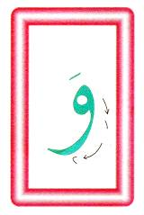

اكتب الحروف والكلمات التالية مع مراعاة الكتابة على السطر وبالطريقة الصحيحة التـي تعلمتها :
وََ | وِ | وُ | وِسَادَة | وُرُود | يَكْوِي
أكمل كتابة الحرف الناقص فيما يلي
وَرْدَة | .......رْدَة
يَكْـوِي | يَكْـ....... ي
وِسَادَة | .......سَادَة
ضع دائرة على حرف _و _ فقط ثم أعد كتابة الحرف مرة أخرى لوحده على السطر

الوُرُوْدُ الْـمُلَوَّنَة حَمْرَاءُ وَ صَفْرَاء و بَيْضَاء

............................................................................................................................

أكمل كتابة الحرف الناقص فيما يلي

قِـطَـار | قِـ ـار
يَرْبِـطُ | يَرْبِـ
طَـبِيب | ـبِيب

ضع دائرة على حرف ط ثم أعد كتابته مرة أخرى

الطَّائِرَةُ تَطِيْرُ أَسْرَعُ مِنْ كُلِّ الطُّيُورِ

.............................................................................................................................

